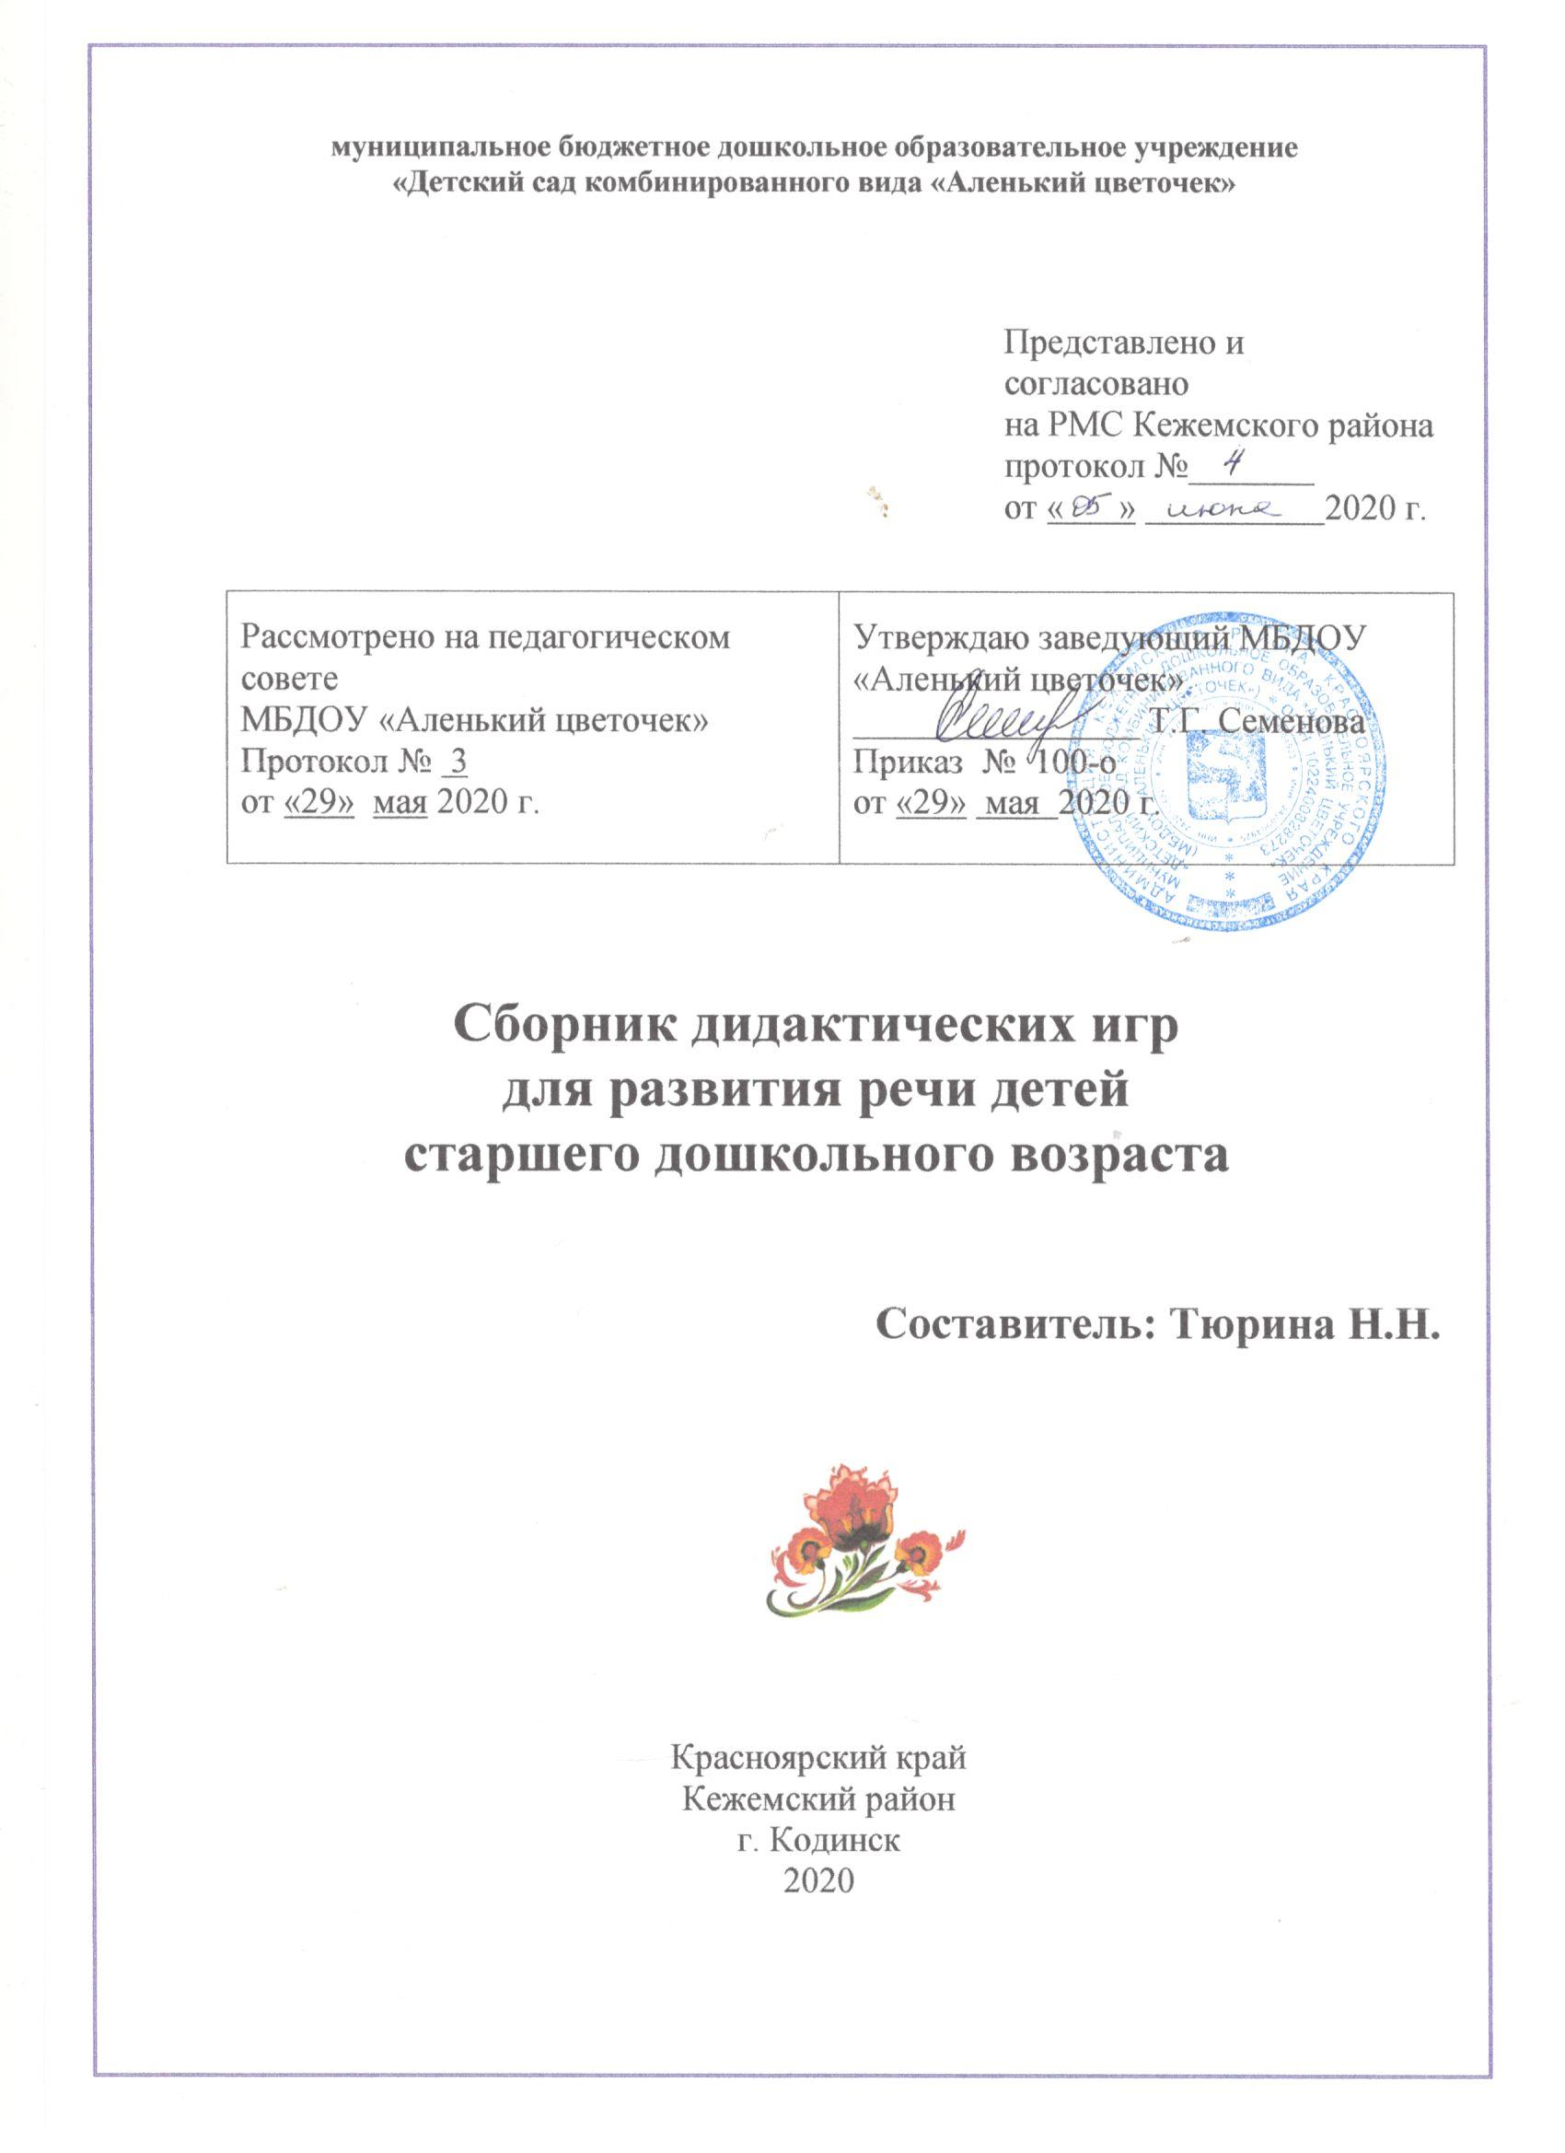

Пояснительная записка

Данный сборник состоит из различных дидактических игр, подобранных и предназначенных для детей старшего дошкольного возраста. Все приведённые игры для большего удобства поделены на четыре категории: игры на развитие фонематического восприятия и фонематического слуха у старших дошкольников, игры на развитие слоговой структуры слова у детей 5-7 лет, игры на развитие речи детей 5-6 лет и игры на развитие речи детей 6-7 лет.

Целью данного сборника является совершенствование речи у детей дошкольного возраста 5-7 лет.
Задачи:
- закрепить умение выделять и воспроизводить звуки на слух; выделять и различать категории звуков (определять количество звуков в слове, соотносить звуки и буквы);
- совершенствовать умение делить предложения на слова (определять количество слов); правильно строить предложения и оперировать их составными частями;
- формировать навыки связной речи у дошкольников;
- развивать мелкую моторики рук, общую грамотность дошкольников.

В целом, количество игр на развитие фонематики в данном сборнике несколько превышает количество игр на развитие правильно выделять, находить слоги у дошкольников, в связи с высокой значимостью совершенствования именно звукового анализа и звукового слуха в данном возрасте.
Также, в связи с возрастным и психическим развитием, количество дидактических игр для детей второго года обучения (6-7 лет) превышает количество игр для детей первого года обучения (5-6 лет).

Данный сборник игр предназначен для педагогов ДОУ.

1. Игры, направленные на развитие фонематического восприятия и слуха у старших дошкольников

Цель: формирование у дошкольников фонематического слуха и фонематического восприятия.

Домик звуков
Задачи: учить детей соотносить звук и букву; развивать умение дошкольников выделять гласные звуки, различать твердые и мягкие согласные звуки; активизировать интерес детей к звукам; обогащать их словарный запас, воспитывать любовь к русской речи.
Ход игры. Пособие для игры изготавливается в виде домика из картона. Этот дом «волшебный». В нем живут буквы и звуки. Пособие легко переносится в нужное для педагога место. Слова можно заселять в этот домик любые, однако, в слове не должно быть больше пяти букв, так как сильно длинные слова могут способствовать потере интереса к такой сложной для дошкольников работе. На первом этаже «живут» буквы, из которых состоит это слово. На втором этаже «живут» звуки. Звуки мы обозначаем карточками. Красные карточки соответствуют гласным звукам, синие – твердым согласным, а зеленые - мягким согласным звукам.
Воспитатель или ребенок «заселяют» домик, а остальные дети в это время работают с разноцветными карточками за столами. (Перед занятием каждому ребенку раздается набор карточек трех цветов.) Например:
Воспитатель: Ребята, в нашем домике «поселилось» слово «ИГРА». Какой первый звук вы слышите в этом слове?
Дети: [и]. Этот звук долго тянется, поется. Значит он гласный, обозначается красным цветом. Берем красную карточку и вставляем ее в окошко над первой буквой.
Воспитатель: Какой следующий звук мы слышим?
Дети: [г]. Этот звук согласный, произносится твердо. Берем синюю карточку и ставим ее над второй буквой.
Воспитатель: Произнесем третий звук.
Дети: [р]. Этот звук встречает препятствие во рту, значит, он согласный. Он твердый. Берем синюю карточку и заселяем звук [р] над третьей буквой.
Воспитатель: Посмотрим на четвертую букву и произнесем звук.
Дети: [а]. Этот звук долго тянется, поется. Значит он гласный, обозначается красным цветом.
Можно усложнить задание, если уровень знаний и умений детей это позволяет. Например, познакомить детей с ударением и предложить им «ударить» ту гласную, которая «поется», не искажая при этом слова. Дошкольникам очень нравится экспериментировать со звуками.
Воспитатель: Давайте «ударим» гласный звук [и].
Дети: Получится «ИИИИИгра». Так не говорят.
Воспитатель: А если выделим голосом другой гласный звук [а]?
Дети: Получится «игрААААА». Звучит правильно. Значит, ударение ставим над буквой а.

«Узнай, кто какие звуки издаёт?»
Задача: развивать слуховое восприятие.
Игровой материал и наглядные пособия: набор предметных картинок (жук, змея, пила, насос, ветер, комар, собака, паровоз).
Ход игры. Воспитатель показывает картинку, дети называют изображенный на ней предмет. На вопрос «Как звенит пила, жужжит жук и т.д.» ребенок отвечает, а все дети воспроизводят этот звук.

«Чей голосок?»

Задача: развивать слуховое восприятие.

Ход игры. Водящий становится к детям спиной, и все они хором читают стихотворение, последнюю строчку которого произносит один из детей по указанию воспитателя. Если водящий угадывает его, указанный ребенок становится водящим.
Примерный материал:
- Мы немножко поиграем, как ты слушаешь, узнаем.
Постарайся, отгадай, кто позвал тебя, узнай. (Имя водящего.)
- К нам кукушка в огород залетела и поет.
А ты, (имя водящего), не зевай, кто кукует, отгадай!
Ку-ку-ку!
- Сел петух на забор, закричал на весь двор.
Слушай, (имя водящего), не зевай, кто петух у нас, узнай!
Ку-ка-реку!

«Угадай звук»
Задача: отрабатывать четкость артикуляции.
Ход игры. Ведущий произносит звук про себя, четко артикулируя. Дети по движению губ ведущего угадывают звук и произносят его вслух. Угадавший первым становится ведущим.

«У кого хороший слух?»
Задача: развивать фонематический слух, умение слышать звук в слове.
Игровой материал и наглядные пособия: набор предметных картинок.
Ход игры. Воспитатель показывает картинку, называет ее. Дети хлопают в ладоши, если слышат в названии изучаемый звук. На более поздних этапах воспитатель может молча показывать картинку, а ребенок проговаривает название картинки про себя и реагирует так же. Воспитатель отмечает правильно определивших звук и тех, кто не смог его найти и выполнить задание.

«Кто в домике живёт?»
Задача: развивать умение определять наличие звука в слове.
Игровой материал и наглядные пособия: домик с окошками и кармашком для выкладывания картинок, набор предметных картинок.
Ход игры. Воспитатель объясняет, что в домике живут только звери (птицы, домашние животные), в названиях которых есть, например, звук [л]. Надо поместить этих животных в домик. Дети называют всех изображенных на картинках животных и выбирают среди них тех, в названиях которых есть звук [л] или [л’]. Каждая правильно выбранная картинка оценивается игровой фишкой.
Примерный материал: еж, волк, медведь, лиса, заяц, лось, слон, носорог, зебра, верблюд, рысь.

«Кто больше?»
Задача: развивать умения слышать звук в слове и соотносить его с буквой.
Игровой материал и наглядные пособия: набор известных уже детям букв, предметные картинки.
Ход игры. Каждому ребенку раздается карточка с одной из известных детям букв. Воспитатель показывает картинку, дети называют изображенный предмет. Фишки получает тот, кто услышит звук, соответствующий его букве. Выигрывает набравший большее количество фишек.

«Вертолина»
Задача: развивать умение подбирать слова, начинающиеся с заданного звука.
Игровой материал и наглядные пособия: два фанерных диска, наложенных друг на друга (нижний диск закреплен, на нем написаны буквы; верхний диск вращается, в нем вырезан узкий, шириной с букву, сектор); фишки.
Ход игры. Дети по очереди вращают диск. Ребенок должен назвать слово на ту букву, на которой останавливается сектор-прорезь. Выполнивший задание правильно получает фишку. В конце игры количество фишек подсчитывается, определяется победитель.

«Лото»
Задача: развивать умения выделять первый звук в слоге, соотносить его с буквой.
Игровой материал и наглядные пособия: большая карточка лото, разделенная на четыре квадрата (в трех из них изображения предметов, один квадрат пустой) и карточки-покрышки с изученными буквами для каждого ребенка; для ведущего набор отдельных маленьких карточек с изображениями тех же предметов.
Ход игры. Воспитатель берет из набора верхнюю картинку и спрашивает, у кого есть этот предмет. Ребенок, имеющий на карточке лото данную картинку, называет предмет и первый звук в слове, после чего закрывает картинку карточкой соответствующей буквы. Выигрывает тот, кто первый закрыл все картинки на карточке лото.
Примерный материал: аист, утка, ослик, хвост, сом, роза, лампа и т.д.

«Цепочка»
Задача: развивать умение выделять первый и последний звук в слове.
Ход игры. Один из детей называет слово, рядом сидящий подбирает новое слово, где начальным звуком будет последний звук предыдущего слова. Продолжает следующий ребенок ряда и т.д. Задача ряда: не разорвать цепочку. Игра может проходить как соревнование. Победителем окажется тот ряд, который дольше всех «тянул» цепочку.

«Где спрятался звук?»
Задача: развивать умение устанавливать место звука в слове.
Игровой материал и наглядные пособия: у воспитателя набор предметных картинок; у каждого ребенка карточка, разделенная на три квадрата, и цветная фишка (красная, синяя).
Ход игры. Воспитатель показывает картинку, называет изображенный на ней предмет. Дети повторяют слово и указывают место изучаемого звука в слове, закрывая фишкой один из трех квадратов на карточке, в зависимости от того, где находится звук: в начале, середине или конце слова. Выигрывают те, кто правильно расположил фишку на карточке.

«Где наш дом?»
Задача: развивать умение определять количество звуков в слове.
Игровой материал и наглядные пособия: набор предметных картинок, три домика с кармашками и цифрой на каждом (3, 4, или 5).
Ход игры. Дети делятся на две команды. Ребенок берет картинку, называет изображенный на ней предмет, считает количество звуков в произнесенном слове и вставляет картинку в кармашек с цифрой, соответствующей числу звуков в слове. Представители каждой команды выходят по очереди. Если они ошибаются, их поправляют дети другой команды. За каждый правильный ответ засчитывается очко, выигравшим считается тот ряд, игроки которого наберут большее количество очков. Эту же игру можно проводить индивидуально.
Примерный материал: ком, шар, сом, утка, муха, кран, кукла, мышка, сумка.
Игры с перфокартами
Описание работы: дидактические игры с перфокартами разработаны для детей 5-7 лет по обучению элементам грамоты. Данный материал будет полезен воспитателям, учителям-логопедам, родителям в работе с дошкольниками.
Цель: обучение грамоте дошкольников в процессе использования дидактических игр с перфокартами.
Задачи:
- совершенствовать фонематическое восприятие, навыки звукового и слогового анализа слова, предложений, чтения слов, предложений;
- развивать графические навыки.
Основной вид деятельности детей дошкольного возраста – игра. Использование дидактических игр с перфокартами делает процесс обучения интересным и занимательным, активизирует деятельность детей.
Перфокарта – это индивидуальная ламинированная или, помещенная в файл карточка с заданием, сделанная из бумаги или картона. Задания ребенок выполняет с помощью фломастера или маркера. После проверки линии легко удаляются губкой.
Преимущество перфокарт перед простой карточкой-заданием – их многократное использование.
Использование перфокарт позволяет:
- закрепить пройденный материал;
- оперативно проверить усвоение материала;
- развивать самостоятельность, мелкую моторику рук;
- активизировать мыслительную деятельность детей, внимание;
- учитывать индивидуальные особенности дошкольников.
Проверка:
- самостоятельно;
- парами – дети обмениваются перфокартами и проверяют задания друг у друга;
- фронтально – педагог вывешивает образец правильно выполненного задания на доску, дети сверяют с образцом.
Перфокарты могут быть использованы:
- педагогами на подгрупповых и индивидуальных занятиях,
- педагогами и родителями дошкольников в самостоятельной деятельности в детском саду и дома.
Дидактические игры с перфокартами имеют развивающее, обучающее и воспитывающее значение. В этом заключается их практическая ценность.
«Найди букву»
Задача: совершенствование навыков звукобуквенного анализа.
Оборудование: перфокарты, на которых слева изображены предметы, а справа – буквы, посередине — полоска для записи, фломастеры.
Ход игры. Дети соединяют линией каждую картинку с той буквой, с которой начинается ее название.

«Найди картинку»
Задача: совершенствование навыков звукобуквенного анализа.
Оборудование: перфокарты, на которых слева изображены буквы, а справа - предметы, посередине — полоска для записи, фломастеры.
Ход игры. Дети соединяют линией каждую букву с предметом, название которого начинается с этой буквы.

«Твердый - мягкий»
Задача: развивать фонематическое восприятие (дифференциация звуков [б] - [б’]).
Оборудование: перфокарты, на которых изображена буква и картинки, названия которых начинаются с твердого или мягкого согласного звука.
Ход игры. Дети определяют, с какого звука начинается название предмета. Если первый звук твердый согласный, картинку обводят синим фломастером. Если первый звук мягкий согласный, картинку обводят зеленым фломастером.

«Подбери звуковую схему»
Задача: совершенствовать навыки звукового анализа.
Оборудование: перфокарты, на которых слева изображены предметы, а справа – схемы звукового анализа слов, посередине — полоска для записи, фломастеры.
Ход игры. Дети соединяют линией каждую картинку со звуковой схемой, которая подходит к названию изображенного предмета.

«Найди место звука в слове»
Задача: совершенствовать навыки звукового анализа (определение места звука в слове).
Оборудование: перфокарты, на которых слева изображены предметы, а справа - схемы расположения места звука в словах, посередине — полоска для записи, фломастеры.
Ход игры. Дети определяют место звука [р] в слове (начало, середина, конец) и соединяют линией с соответствующей схемой.Затем дети определяют место звука [с] в слове (начало, середина, конец) и соединяют линией с соответствующей схемой.

2. Игры, направленные на развитие
слоговой структуры слова

Цель: совершенствование навыков слогового анализа.

«Посчитай слоги»
Вариант 1.
Оборудование: перфокарты, на которых слева изображены предметы, а справа - цифры, посередине — полоска для записи, фломастеры.
Ход игры. Дети делят названия предметов на слоги и соединяют линией с цифрой, которая обозначает количество слогов в слове.
Вариант 2.
Оборудование: перфокарты, на которых слева изображены предметы, а справа - слоговые схемы, посередине — полоска для записи, фломастеры.
Ход игры. Дети делят названия предметов на слоги и соединяют линией со слоговой схемой, которая обозначает количество слогов в слове.
«Подбери картинку к слогу»
Оборудование: перфокарты, на которых слева изображены предметы, а справа – напечатаны слоги, посередине — полоска для записи, фломастеры.
Ход игры. Дети рассматривают картинки и соединяют линией каждую картинку с тем слогом, с которого начинается ее название.
«Подбери слог к картинке»
Оборудование: перфокарты, на которых слева напечатаны слоги, а справа – изображены предметы, посередине — полоска для записи, фломастеры.
Ход игры. Дети читают слоги и соединяют линией каждый слог с предметом, название которого начинается с этого слога.

«Угадай слово»
Оборудование: перфокарты, на которых слева напечатаны слова с пропущенной буквой, а справа - предметы, посередине — полоска для записи, фломастеры.
Ход игры. Дети добавляют пропущенную букву (Л) в начале или в конце слова, читают его и соединяют линией с соответствующей картинкой.

«Слово рассыпалось»
Оборудование: перфокарты, на которых слева напечатаны буквы из слов, а справа - предметы, посередине — полоска для записи, фломастеры.
Ход игры. Дети составляют из букв слова, печатают их в клеточках и соединяют линией с соответствующей картинкой.
«Найди схему предложения»
Оборудование: перфокарты, на которых сверху напечатаны предложения, а снизу изображены схемы предложений, посередине — полоска для записи, фломастеры.
Ход игры. Дети читают предложение и соединяют линией с соответствующей схемой.

«Посчитай слова в предложении»
Оборудование: перфокарты, на которых сверху напечатаны предложения, а снизу изображены цифры, посередине — полоска для записи, фломастеры.
Ход игры. Дети читают предложение и соединяют линией с цифрой, которая обозначает количество слов в предложении.

«Чудесный мешочек»
Игровой материал и наглядные пособия: мешочек из пестрой ткани с различными предметами, в названиях которых два-три слога.
Ход игры. Дети по порядку подходят к столу, вынимают из мешочка предмет, называют его. Слово повторяется по слогам. Ребенок называет количество слогов в слове.

«Телеграф»
Ход игры. Воспитатель: «Ребята, сейчас мы с вами поиграем в телеграф. Я буду называть слова, а вы их по очереди будете передавать по телеграфу в другой город». Первое слово педагог произносит по слогам и сопровождает каждый слог хлопками. Затем он называет слово, а вызванный ребенок самостоятельно произносит его по слогам, сопровождая хлопками. Если ребенок неправильно выполнил задание, телеграф ломается: все дети начинают потихоньку хлопать в ладоши, испорченный телеграф можно починить, то есть произнести слово правильно по слогам и отхлопать.

«Цветные дорожки»
Ход игры. Пособие состоит из кармашка, в который вставляется согласная буква. От этого кармашка отходят разноцветные дорожки. В конце каждой дорожки находятся гласные буквы.
Воспитатель: бежим по красной дорожке, смотрим на букву и произносим звук…
Дети: [т].
Воспитатель: пробегая глазками по дорожке, произнося звук [т] мы губки готовим уже на следующий звук и произносим его.
Дети: та.
Воспитатель: бежим по зеленой дорожке…
Дети: то.
И так далее, сначала вместе, а потом по очереди каждый ребенок тренируется в прочтении слогов. Сначала от согласной к гласной, затем наоборот. Данное пособие помогает дошкольникам сделать интуитивное открытие: звуки сливаются и получаются слоги и слова.
3. Дидактические игры для детей 5-6 лет

«Ветер – ветерок»
Воспитатель предлагает встать около стульчиков. На слово «ветер» детям нужно поднять руки, сильно ими раскачивать (как качаются деревья от ветра) и громко петь песенку – «м-м-м». На слово «ветерок» дети должны присесть, тихонько петь песенку ветерка – «ш-ш-ш» и слегка раскачивать руками (как качается травка от слабого ветра).

«Жуки прилетели»
Воспитатель: «Давайте представим, что за этим окном лес. Там живут жуки. Они летят к нам и жужжат: «ж-ж-ж». (Сначала тихо, а затем громче). Устали и сели отдохнуть на листочек - ладошку. Отдохнули и полетели опять в лес».
«Насос»
Воспитатель предлагает сделать круг - мяч. «Вот какой у нас мяч, но он сдулся – «ш-ш-ш» (воспитатель и дети подбегают к середине круга). Давайте его надуем большим насосом – «с-с-с» (дети отходят назад, имитируют надувание мяча насосом, произносят – «с-с-с»). Мы так сильно накачали, что он лопнул – «ш-ш-ш» (дети произносят звук «ш», сбегаются в середину круга). Теперь давайте надуем мяч маленьким насосом – «сь-сь-сь» (дети имитируют работу маленького насоса, произнося звук [с’], делают круг).

«Будь внимательным»
Воспитатель: «Если я назову большого братца - звук [с], то вы поднимете руки вверх и похлопаете, если назову маленького братца – звук [с’], вы присядете».

«Скажи, как я»
Воспитатель произносит слово с интонационным выделением одного звука, бросает мяч ребенку. Тот, поймав мяч, повторяет слово так, как воспитатель, и перебрасывает мяч воспитателю.

«Зоопарк»
Воспитатель: «Это - зоопарк. Здесь будут жить разные зверюшки. Они пока у меня в коробочке. В зоопарк можно провести зверюшку только тогда, когда правильно назовешь первый звук ее имени (названия)». Дети по очереди подходят, берут зверюшку, называют ее, называют первый звук слова, помещают ее в «зоопарк».

«Найди пару»
Воспитатель раздает детям по одной предметной картинке, но так, чтобы у двоих детей слова - названия начинались с одного звука (машина - малина, стол - слон). Воспитатель: «Посмотрите, что нарисовано на вашей картинке, подумайте, с какого звука начинается это слово. Теперь пойдем гулять, а по сигналу «Ищи» вам нужно найти себе друга, название которого должно начинаться с того же звука, что и ваше слово. Держите картинки так, чтобы их было видно».

«Назови первый звук»
Воспитатель: «Я назову слово, а тот, кому я брошу мяч, должен назвать первый звук этого слова и перебросить мяч мне».

«Киоск открыт»
Воспитатель: «Я буду работать киоскером, продавать открытки. Но купить открытку можно только тогда, когда правильно назовешь предмет, который нарисован, и один звук слова». (Открытки по выбору воспитателя).

«Найди братца»
Вариант 1.
Воспитатель дает каждому по одной предметной картинке, вместе с детьми определяет первые звуки названий; на столе выкладываются картинки так, чтобы каждый ребенок мог найти предмет, название которого начинается с братца его звука (названия его предмета).
Вариант 2.
Воспитатель: «Я буду называть большого братца, а тот, кому я брошу мяч, должен назвать его маленького братца». Напомню, «братцами» являются твёрдые и мягкие звуки, обозначающиеся на письме одной и той же буквой, например, [р] и [р’].

«Назови слова»
Воспитатель предлагает назвать слова, которые начинаются со звука [л], а затем [л’].

«Звук потерялся»
1.В зоопарке живёт с…он (слон)
Словно дом, огромен он.
Уточнить с детьми, какой звук потерялся? ([л]).
2. Нам темно. Мы просим папу
Нам включить поярче ла…пу. (лампу).
Дети называют слово и пропущенный звук ([а]).
3. Прыгал птенчик по дорожке
И клевал большие к … ошки. (крошки).
Дать детям задание определить, какой звук пропущен ([р]).

«Кто внимательнее?»
Вариант 1. Предложить детям хлопать в ладоши только тогда, когда они в словах услышат заданный звук.
Вариант 2. Воспитатель: «Определите первый звук в словах: баран, берёза, бабочка, Буратино, берет. Назовите слова, в которых звук [б], а в которых [б’]».
Вариант 3. Предложить детям найти одинаковый звук в словах: клещи, щавель, щегол, ящик, ящерица, щека.

4. Дидактические игры для детей 6-7 лет

«Живые звуки»
Вариант 1. Воспитатель предлагает поиграть со звуками: «Наташа будет звуком [а], а ты, Саша, звуком [у]. Вы будете петь «песенки» у звуков друг за другом. Кому я положу руку на плечо, тот начинает петь песню, когда уберу, он должен перестать петь (воспитатель сначала одному кладет руку на плечо, а потом одновременно убирает руку с плеча первого ребенка и кладет другую руку на плечо другому ребенку)».
Вариант 2. После того, как слово будет разобрано у доски и выложено схематично фишками, воспитатель предлагает поиграть со звуками, вызывает детей и называет каждому из них звук: «Надя будет первым звуком в слове «дом» - звуком [д]. Иди, Надя, возьми свою фишку. В какой клеточке она стоит? Правильно, в первой. Витя - второй звук в слове «дом» – звук [о]. Последним звуком будет Оля. Возьмите, Оля и Витя, свои фишки. А теперь встаньте у доски так, чтобы получилось это слово».
Вариант 3. Воспитатель: «Вы - звуки этого слова… (слово подбирается воспитателем произвольно). Возьмите фишки, кто каким звуком хочет быть. А теперь подойди ко мне первый звук слова..., третий звук слова..., второй звук слова.... Подумайте, как нужно встать, чтоб получилось это слово».

«Какой звук?» (с карточками - фишками)
Воспитатель показывает синюю фишку - ребенок называет любой согласный звук, если воспитатель показывает красный кружок, дети называют гласный звук. И наоборот.

«Найди братца»
Воспитатель раздает картинки, которые начинаются с твердого согласного звука. На доске детям нужно найти картинку, начинающуюся с такого же, но мягкого согласного звука.

«Назови слова»
Вариант 1. Воспитатель предлагает найти слова с каким-нибудь звуком, например, [р], и произнести их так, чтобы этот звук был хорошо слышен. За каждое правильно названное слово ребенок получает в награду фишку - игрушку, чтобы потом можно было подсчитать и определить победителя.
Вариант 2. Можно предложить детям называть слова, в которых заданный звук обязательно был бы в следующем порядке: первый, в середине, последний.
«Угадай-ка»
На доске - картинки, на столе - схемы слов. Дети должны соотнести название картинки со схемой слова.

«Отгадай мое слово»
Воспитатель говорит: «Я задумала слово, которое начинается на слог «ма». Попробуйте отгадать мое слово. А отгадка нарисована на картинке. Она лежит у меня на столе. Я вам покажу ее в конце игры». Дети называют разные слова, начинающиеся на слог «ма» (10-12 слов). Заканчивая игру, воспитатель показывает свою картинку.

«Телеграф»
Воспитатель: «Я буду называть слова, а вам (детям) нужно отстукивать карандашом количество слогов в названном слове – «передать слово по телеграфу».
«Сколько звуков услышали?»
Воспитатель выразительно проговаривает вперемешку отдельные звуки и слоги (м, ра, у, ус, мы, к...). На один звук дети хлопают один раз, на слог – два раза.

«Перекличка»
Воспитатель называет вперемешку разные звуки - гласные и согласные. Дети, имена которых начинаются с названного звука, встают.

«Построим дом»
Воспитатель говорит, что он собирается нарисовать дом, и изображает на доске только одну стену. Дети должны назвать части дома, которые нужно дорисовать. Называть можно только те слова, в которых есть звук [р]. Дети называют: «Крыша, чердак, рама, крыльцо, труба». Все называемые предметы воспитатель схематически рисует на доске.

«Поищи слово»
Воспитатель говорит, что в русском языке есть слова, которые любят играть в прятки. Это короткие слова, они прячутся в более длинных словах. Для того, чтобы найти короткое слово, нужно длинное разделить на слоги. Например, надо найти слово, которое спряталось в слове «песок». (Дети делят слова на слоги: пе-сок). Какое же слово спряталось? (Сок).
Воспитатель называет другие слова, в которых второй слог представляет собой самостоятельное слово: рыбак, Борис, пирог, кулак, фасоль, король. Дети отыскивают «спрятавшиеся» в них слова.

«Диета Карлсона»
Пособия: 1) игрушка - Карлсон;
2) карточки со словами:
М - молоко, масло, мясо, мороженное, морс, мармелад, макароны;
К - конфета, клубника, кофе, котлета, кекс, картофель, компот.
Ход игры. Воспитатель: «Карлсон открыл мне сегодня маленький свой секрет. Оказывается, чтобы себя хорошо чувствовать и не очень толстеть, Карлсон будет сидеть на диете - один день он будет, есть продукты, которые начинаются на букву «М», а на следующий день - на букву «К». Так ему посоветовал доктор и также написал продукты, которые ему надо кушать. Но Карлсон ведь не умеет читать. Вот он и прилетел к нам за помощью. Давайте ему поможем найти продукты на букву «М». Кто нашел, тот читает (если трудно, то воспитатель помогает). Диета Карлсона может быть на любую букву.

«Цепочка слов»
Пособия: 1) карточки со словами: нос, слон, носорог, гуси, индюк, корова, апельсин, нора, арбуз, зуб, барсук, крот, трон;
2) игрушка «Петрушка».
Организация: на столе разложены карточки вперемешку. Дети стоят вокруг стола.
Ход игры. Игра проводится в двух вариантах:
Вариант 1. Воспитатель: «Сегодня с вами поиграет Петрушка. Он еще не умеет читать слова, но знает отдельные буквы. Сейчас Петрушка поднимет карточку со словом, а вы должны найти слово, начинающееся с последней буквы. Кто первый найдет - получит карточку. Посмотрим, кто у нас самый внимательный и сообразительный. Например, Петрушка поднимает слово «барсук», оно кончается на букву «К». Вы должны найти слово, начинающееся с этой буквы (крот)».
Вариант 2.(В младших и средних группах) - дети находят слова не на скорость, а по очереди (как стоят). В этой игре чтение идет с помощью воспитателя, дети самостоятельно фиксируют первую и последнюю буквы.

«Найди слова, начинающиеся со слога...»
Пособия: карточки со словами, начинающимися с разных слогов.
«СА» - санки, салазки, салака, самолет, сапожник, сачок, сало, сапожок;
«МА» - Марина, Маша, малина, машина, масло, марка, Мальвина;
«ЛИ» - лиса, липа, Лида, ливень, лимонад, лимон, линия;
«БУ» - булавка, бутон, букет, бутылка, бумага, бусы, букашка, Буратино.
Организация: на столе разложены две карточки. За один раз брать не более трех слогов и по 3 - 4 слова на каждый слог (например, «РУ», «МА», «ЛИ» - по 3 -4 слова).
Задание: кто больше слов найдет на слог «МА»? (и так далее). Дети сидят около стола.

«Кто же это был?»
Пособия: 1) картинки с изображением утки и курицы;
2)карточка со словами: утка, петрушка, гусыня, голуби, петух, сорока, скворцы, рябина, калина, травка, клюква, колоски.
Ход и организация игры. Воспитатель и дети сидят за столом. На столе разложены карточки. Картинки (утка и курица) в руках у воспитателя.
Воспитатель: «Жили-были утка и курица. Вот они, какие были, посмотрите. А звали их так: кличка утки начиналась на букву «У». Найдите это слово (читаем вместе). А кличка курицы начиналась на букву «П». Найдите это слово. Давайте прочитаем, как ее звали? (Пеструшка).
Она приглашала тех птиц, в названии которых слышался звук [у]. Что это были за птицы? Кто догадался? (гусыня, голуби, петух). А Пеструшка приглашала тех, в названиях которых есть буквы «С», «Р». Посмотрите, кто к ней приходил? (сорока, скворцы). Лакомствами угощали гостей, в названиях их были буквы «А» (рябина, травка), «К» (калина, клюква, колоски). Весело щебетали они и слушали рассказы сороки - белобоки, которая всегда все про всех знает».

«Что собрали братья?»
2) закрепить знание букв.
Пособия: карточки: Ваня, Коля, земляника, яблоко, клубника, рыжики, боровички, груша, мандарин.
Ход игры. Воспитатель: «Шли по лесу два брата. Звали их так: в имени одного была буква «В», а в имени другого –«О». Как их звали? Найдите их имена (Ваня, Коля). Повстречали они в лесу девочку Машу. Ваня помог ей собрать ягоды, в названии которых есть буква «К» (земляника, клубника), а Коля - грибы, тоже со звуком [к]. Какие грибы оказались в лукошке у девочки? (Рыжики, боровики).
Братья проводили Машеньку домой, помогли донести корзинку, а Маша угостила Ваню и Колю фруктами, в их названиях были буквы «М», «Л», «Г» - (яблоко, груша, мандарин)».

«Загадка Петрушки»
Пособия: 1) карточки со словами: боровики, грузди, рыжики, сыроежки, маслята, опята, свинушки, подберезовики, подосиновики;
2) «письмо» от Петрушки.
Ход игры. Воспитатель сообщает детям, что получил письмо от Петрушки. В этом письме Петрушка задает детям загадку. Воспитатель читает письмо: «Здравствуйте, ребята! Я сейчас живу на даче, гуляю в лесу. Люблю я собирать в лесу грибы. Много грибов приношу я домой. Отгадайте, какие грибы я собираю, если в их названиях есть буква «Р» (боровики, грузди, сыроежки); буква «Т» (маслята, опята); буква «С» (сыроежки, свинушки); буква «И» (подберезовики, подосиновики)».

«Где твое имя, догадайся»
Ход игры. На прогулке воспитатель рисует с детьми несколько квадратов на земле и сообщает, что в них спрятаны имена детей. В первом из них спрятались те, в которых есть буква «К» (Коля, Оксана, Максим, Вадик). Во втором - с буквой «Ш» (Маша, Шура, Наташа, Гриша). В третьем - с буквой «О» (Рома, Вова, Оля). В четвертом - с буквой «И» (Ира, Марина, Игорь, Кирилл).
Примечание: можно сделать из бумаги вырезанный дом с пустыми окошками и разным количеством окошек. Вопрос: «Кто на каком этаже живет?»
«Кто где живет?»
Пособия: 1) картинки с изображением животных в своем домике: медведь, лиса в норе, белка в дупле, скворец в скворечнике, собака в конуре, ворона в гнезде;
2) карточки со словами: берлога, дупло, скворечник, нора, конура,
гнездо.
Организация: дети сидят за столом. Они выбирают себе картинку с изображением понравившегося зверя. Карточки со словами у воспитателя.
Ход игры. Воспитатель показывает слово на карточке, дети читают его по слогам и отгадывают, «чей это домик».

«Накорми зверей»
Пособия: 1) картинки (небольшие) с изображением животных: кошки, собаки курицы, коровы, козы, белки;
2) карточки со словами: молоко, рыба, пшено, косточка, травка (две карточки), мясо, грибы, орехи.

«Помоги Мишутке»
Пособия: 1) игрушка - Мишутка;
2) вырезанные из картона «банки» с нарисованными видами варенья и надписями: малина, вишня, черешня;
3) поздравительные открытки с надписями: «С Новым годом», «С новосельем», «8 марта», «С Днем рождения».
Организация: на первом столе - банки;
на втором столе - разложены открытки.
Ход игры. Воспитатель: «У Мишуткиной бабушки - День рождения. Мишутка знает, какой ей сделать подарок. Он пошлет ей банку любимого малинового варенья, но как ее найти? На кухне много полок, все они уставлены банками. Банки подписаны, но, на беду, Мишутка не умеет читать. Помогите ему найти малиновое варенье, а то он возьмется пробовать из каждой банки, и у него разболится живот». Дети находят. «А теперь Мишка отправляется на почту». Дети подходят ко второму столу. «На почте много разных открыток, но Мишутке надо выбрать «С Днем рождения». Помогите ему выбрать открытку для бабушки».

«Назови одним словом»
Пособия: 1) картинки с различными предметами из серии: игрушки, посуда,одежда, транспорт;
2) карточки со словами: транспорт, одежда, игрушки, обувь, цветы, посуда и т.д.
Организация: 1) для проведения одной игры берется не более 5 слов.
2) картинки с изображением предметов разложены по понятиям в младших группах - картинкой вверх, а в старших группах - словом кверху).
Детям раздаётся задание: придумать, как можно назвать одним словом разные предметы (мак, тюльпан, роза - цветы) и т.д. и подобрать к каждой группе предметов нужное название.

«Найди слово наоборот»
Пособия: карточки со словами: далеко, близко, радостно, грустно, жадный, добрый, высоко, низко, худой, толстый, трус, храбрец, холодно, жарко, темно, светло.
Организация: на одном столе разложены карточки одного смысла, на втором - антонимы.
Ход игры.Дети поделены на две группы:
1 группа - у одного стола;
2 группа - у другого стола.
Дети по очереди из одной группы и из другой:
- поднимают и называют слово;
- из другой группы находят слово, противоположное по смыслу.

«Магазин»
Материал: вырезанные из картона варежки, перчатки, гольфы, обувь: туфельки, тапочки, сандалеты. На каждой паре с обратной стороны написаны одинаковые буквы.
Ход игры. Детям раздается по одной вещи от каждой пары, а вторая вещь - у продавца магазина (воспитатель). В магазине вещи перевернуты буквами вверх. Дети приходят в магазин и просят продать вещь, называя нужную букву.

«Близнецы» (Второй вариант игры «Магазин»)
Делается по две пары одинаковых туфелек, гольфов, носков, варежек, платьев, передничков и т.д. Вещи близнецов, например, два платья, совершенно одинаковых, помечаются разными буквами. Дети приходят в магазин и покупают себе вторую вещь, называя свою букву.

«Путаница»
Воспитатель говорит о том, что Зайчик хотел сложить 3 слова: «мама», «папа», «баба», но у него получилась путаница. Дети читают хором, что сложил Зайчик. Предлагают исправить ошибку Зайчика, правильно сложить слово.
«Игры на имена»
Проводятся воспитателем в следующей последовательности:
1) «сложи из букв свое имя»;
2) «прочти наоборот» (в данном случае буквы для имени ребенка подбираются заранее, и лишних букв не даётся);
3) «прочти свое имя по таблице»;
4) «чье имя я назвала?»;
5) «покажи свое имя» (на столе у воспитателя разложены карточки с именами. Дети по очереди находят свое имя);
6) «1, 2, 3 - к своему имени беги».

«Найди свой домик»
Воспитатель раздает детям по 1 гласной букве. Выбирают 2 ведущих. Одному дается фишка синего цвета, другому - зеленого цвета. Воспитатель обращается к детям: «Была хорошая погода, и все гласные буквы вышли погулять. Вдруг небо потемнело, солнышко спряталось за тучи, и начался дождь. Буквы увидели домики. Один из них был синего цвета. Там жил твердый согласный звук, другой - зеленого цвета. В нем жил мягкий согласный звук. Решили буквы спрятаться от дождя в домиках. А чтобы войти в домики, надо вспомнить, после какого согласного звука пишется гласная буква, которую вы держите, и войти в домик».
«Назови слова по заданной модели»
Воспитатель: «Буратино принёс вам игрушки. Названия игрушек спрятались в этих«домиках» (схемах). Отгадайте, какое слово, обозначающее игрушку, спряталось в этом «домике». Таким же способом дети отгадывают слова по остальным схемам.
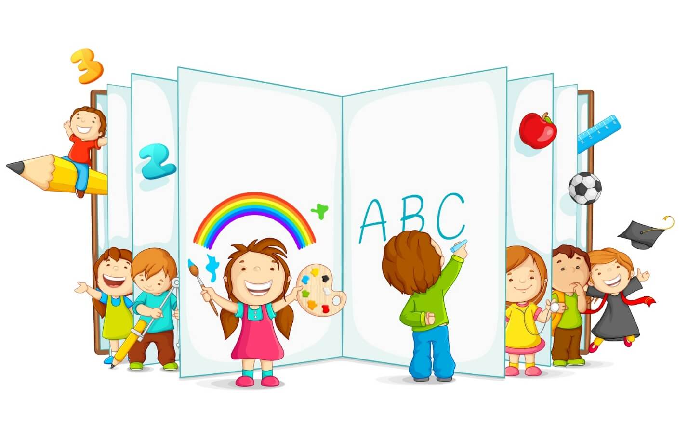

Список литературы:
1. Карпова С.И. Развитие речи и познавательных способностей дошкольников. 6-7 лет. 33 лексические темы / С.И. Карпова. - СПб.: Речь, 2012. - 144 c.
2. Парамонова Л. Г. Упражнения для развития речи. – М: АСТ, 2012. - 208 c.
3. Ушакова О.С. Развитие речи детей 5-7 лет. Программа, конспект занятий, методические рекомендации (по ФГОС), дополн. / О.С. Ушакова. - М.: ТЦ Сфера, 2015. - 272 c.

